«№ 9 жалпы білім беретін мектебі» КММ
«Жасөспірімнің суицидтік мінез-құлқының алдын алу»тақырыбында ата-аналарға арналған психолог кеңесі
2020-2021 оқу жылы

Наурыз айында 7-11 сынып ата-аналарға «Жасөспірімнің суицидтік мінез-құлқының алдын алу» тақырыбында видео-кеңестер, үсыныстар жіберілді. Мектеп психологы ата-ана мен жасөспірімнің арасындағы қарым-қатынасы жайлы, суицидтік мінез-құлықты алдын-алу шаралары жайында айтты.
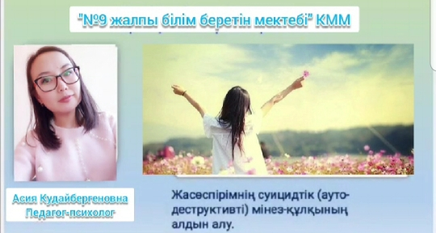

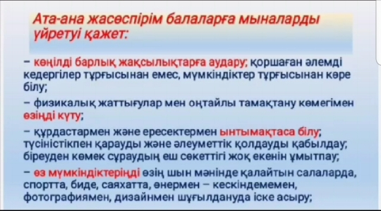

Мектеп психологы: Байкежан А.К.
87788497132

